МИНИСТЕРСТВО НАУКИ И ВЫСШЕГО ОБРАЗОВАНИЯ РОССИЙСКОЙ ФЕДЕРАЦИИ
ПОЛИТЕХНИЧЕСКИЙ ИНСТИТУТ (ФИЛИАЛ)
ФЕДЕРАЛЬНОГО ГОСУДАРСТВЕННОГО БЮДЖЕТНОГО
ОБРАЗОВАТЕЛЬНОГО УЧРЕЖДЕНИЯ ВЫСШЕГО ОБРАЗОВАНИЯ
«ДОНСКОЙ ГОСУДАРСТВЕННЫЙ ТЕХНИЧЕСКИЙ УНИВЕРСИТЕТ»
В Г. ТАГАНРОГЕ РОСТОВСКОЙ ОБЛАСТИ ПИ (ФИЛИАЛ) ДГТУ В Г. ТАГАНРОГЕ

КАФЕДРА «Гуманитарные и социально-экономические науки»

Методические материалы по освоению дисциплины «История государства и права России»

Таганрог
2023

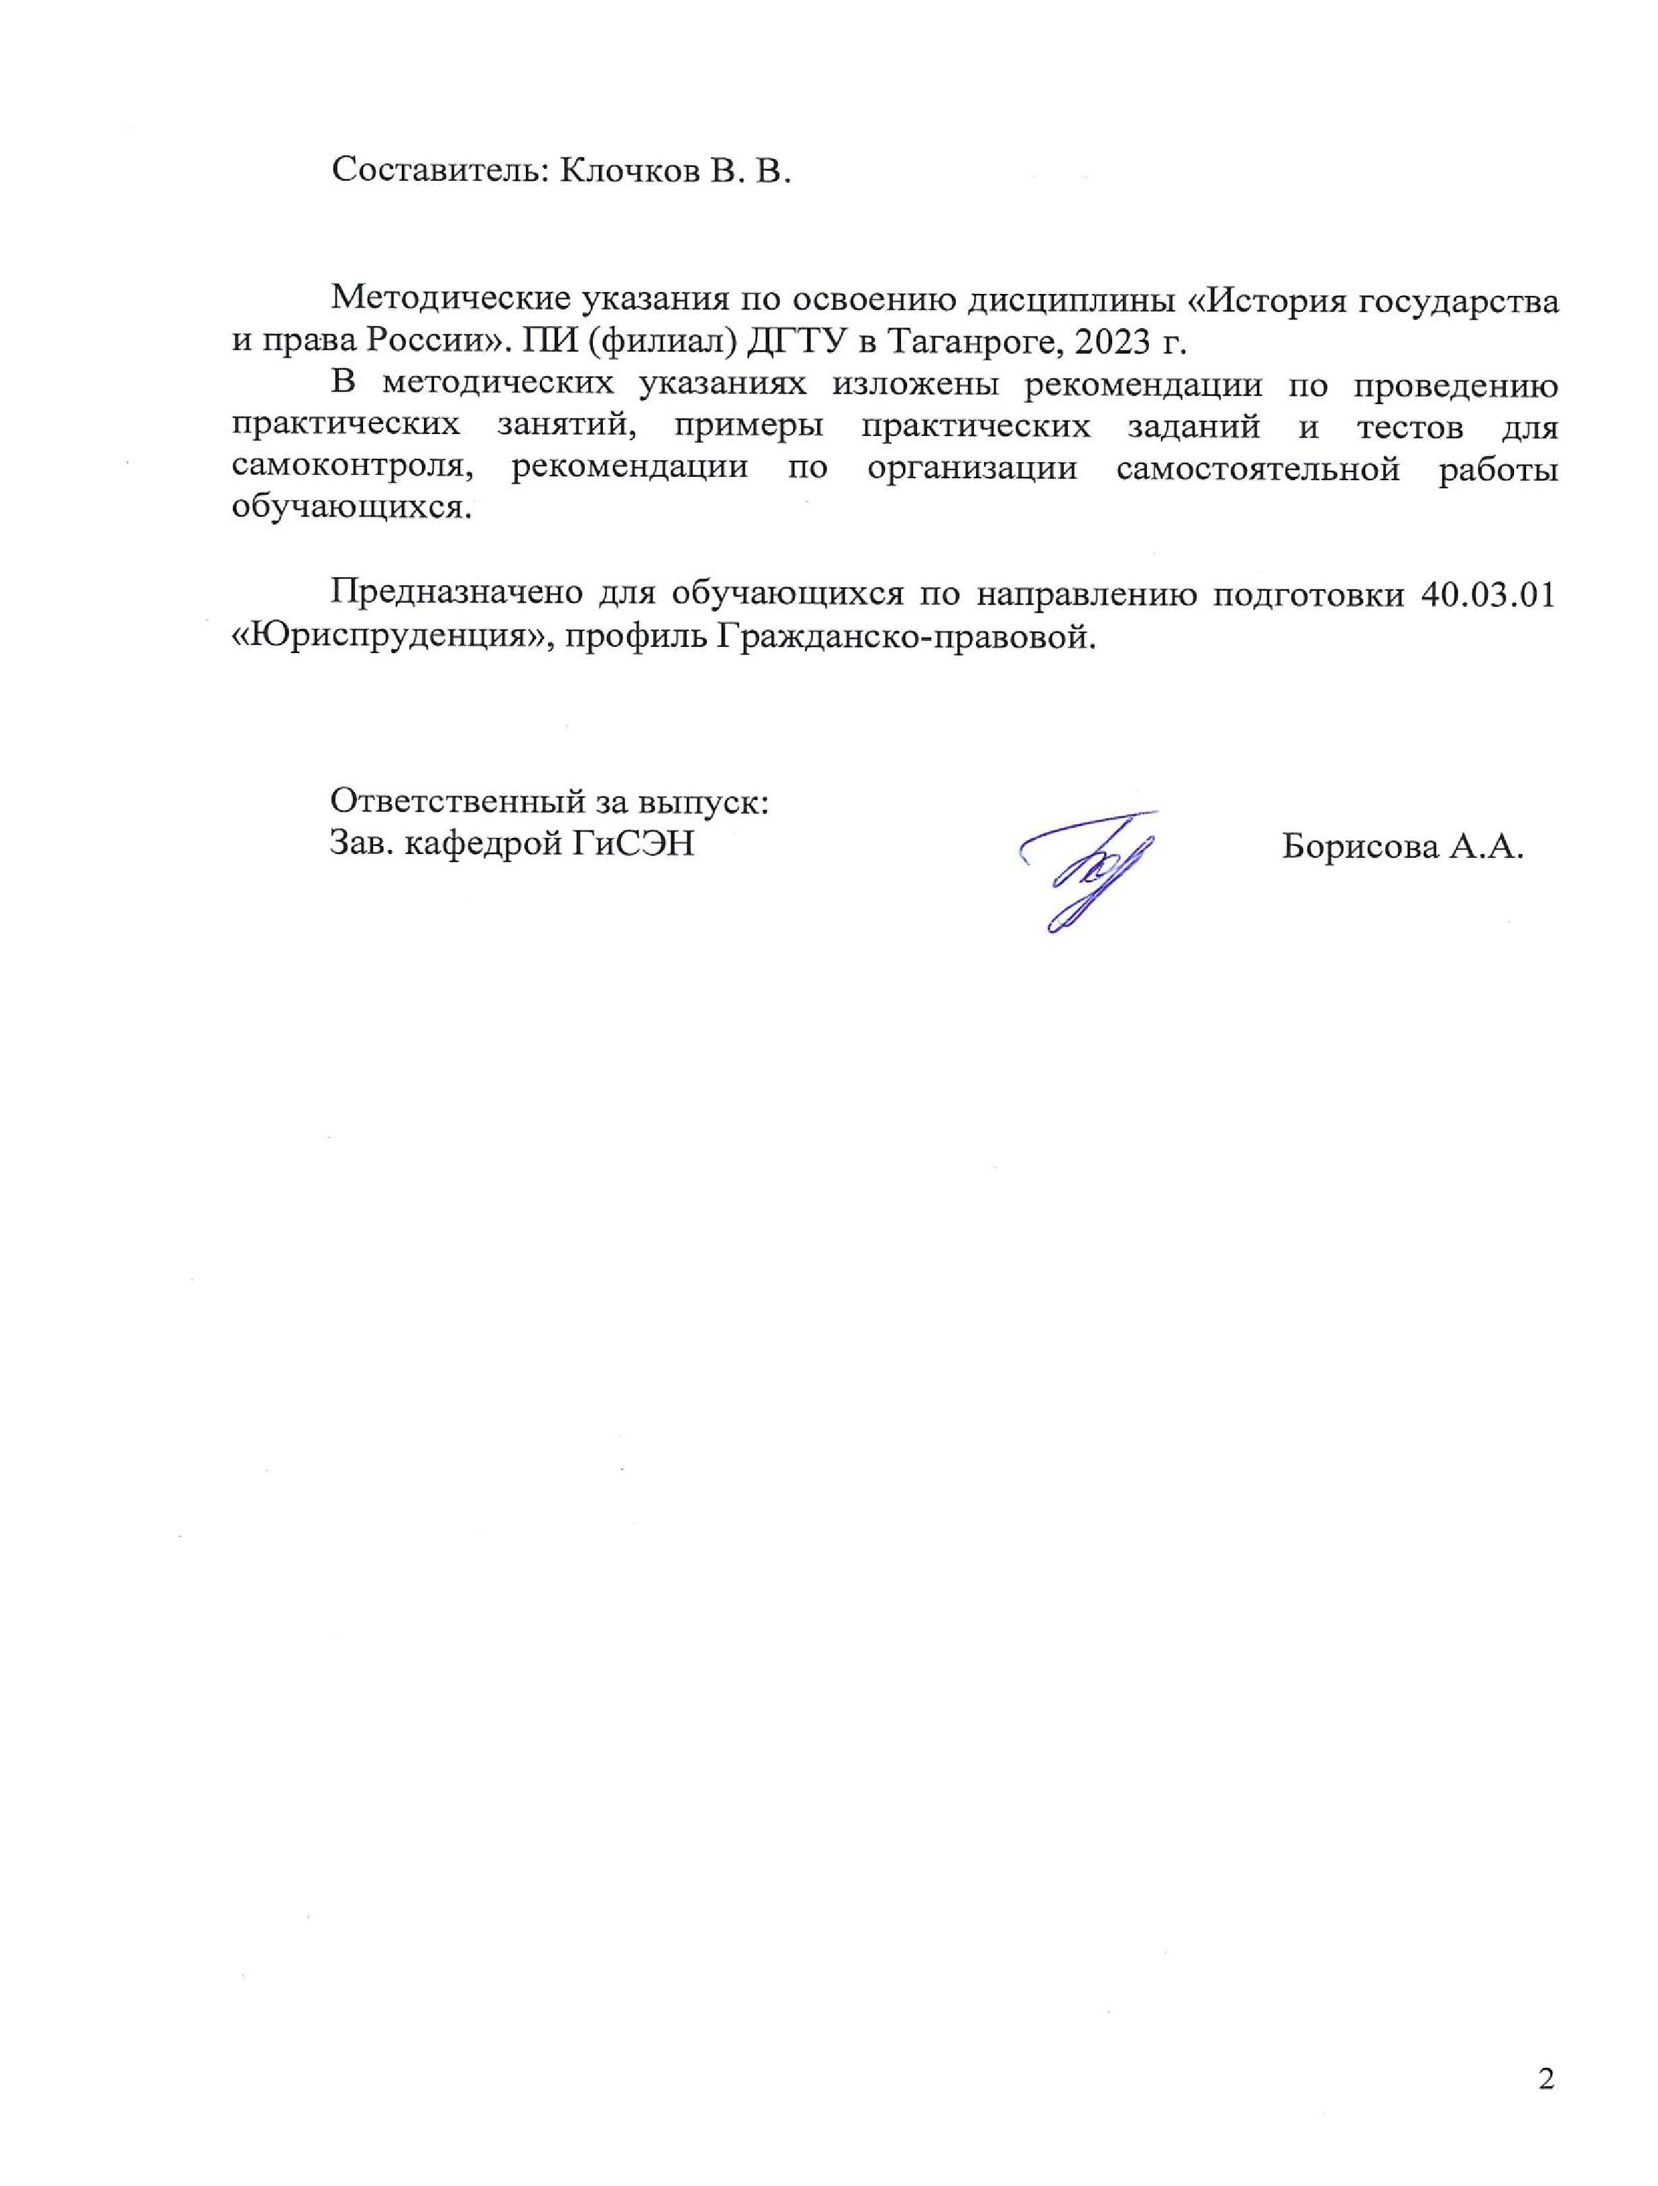
СОДЕРЖАНИЕ

Введение ....................................................................................................................3
- Методические указания для подготовки к практическим занятиям ………. ..3
- Методические рекомендации по организации самостоятельной работы.......15
- Методические указания к выполнению рефератов ………………………… 17
- Перечень вопросов для проведения промежуточной аттестации……..……. 18
- Рекомендуемая литература………………………………………….…………22 ВВЕДЕНИЕ

Методические указания по изучению дисциплины «История государства и права России» разработаны в соответствии с рабочей программой данной дисциплины, входящей в состав документации основной образовательной программы по направлению подготовки 40.03.01 Юриспруденция (программа бакалавриата).
Цель настоящих методических указаний состоит в оказании содействия обучающимся в успешном освоении дисциплины «История государства и права России» в соответствии с общей концепцией основной образовательной программы по направлению подготовки Юриспруденция (программа бакалавриата).
Выполнение предусмотренных методическими указаниями заданий по дисциплине «История государства и права России» позволит обучающимся получить необходимые умения и навыки и на их базе приобрести следующие компетенции:
ОПК-1: Способен анализировать основные закономерности формирования, функционирования и развития права
ОПК-1.1: Осуществляет анализ и устанавливает взаимосвязь правовых явлений с социально-значимыми
юридическими фактами и возникающими в связи с ними правовыми отношениями в историческом контексте,анализирует различные правовые явления в истории России

1 Методические указания для подготовки к практическим занятиям
Практическое занятие − это занятие, проводимое под руководством преподавателя в учебной аудитории, направленное на углубление теоретических знаний и овладение определенными методами самостоятельной работы. В процессе таких занятий вырабатываются практические умения.
Перед практическим занятием следует изучить конспект лекций, выложенный в ЭИОС и в электронной библиотеке, рекомендованную преподавателем литературу, обращая внимание на практическое применение теории и на методику решения типовых заданий. На практическом занятии главное − уяснить связь решаемых задач с теоретическими положениями. Логическая связь лекций и практических занятий заключается в том, что информация, полученная на лекции, в процессе самостоятельной работы на практическом занятии осмысливается и перерабатывается, при помощи преподавателя анализируется, после чего прочно усваивается.
При выполнении практических заданий обучающиеся имеют возможность пользоваться лекционным материалом, с разрешения преподавателя осуществлять деловое общение с одногруппниками.

2 Методические рекомендации по организации самостоятельной работы

Самостоятельная работа выполняется в рамках дисциплины под руководством преподавателя, как в аудиторное, так и внеаудиторное время. Самостоятельная работа направлена на формирование умений и навыков практического решения задач, на развитие логического мышления, творческой активности, исследовательского подхода в освоении учебного материала, развития познавательных способностей.

Комплект контрольных вопросов:

Тема 2.3. Конституционная монархия в России (1905-1917 гг.).
- Государственно-политический кризис 1904 – 1905 гг.
- Проекты реформ С.Ю. Витте и П.А. Столыпина. Аграрная реформа.
- Социальная структура общества. Правовое положение дворянства.
Политические объединения дворянства после революции 1905 – 1907 гг. Экономические и политические объединения буржуазии.
- Изменения в правовом положении крестьянства в результате аграрной реформы. Политические объединения крестьянства.
- Рабочий класс. Изменения в правовом положении рабочих. Профессиональные и политические объединения рабочего класса.
- Появление политических партий. Изменения в государственном строе России в результате издания Манифеста от 17 октября 1905 г. и последующих законодательных актов.
- Ограничение самодержавия в России. Государственная Дума. Избирательные законы по выборам в Государственную Думу. Реформа Государственного Совета. Совет министров. Основные государственные законы 23 апреля 1906 г.
- Карательные органы. Судебная система. Третьеиюньский государственный переворот. Правовая политика периода правительственной реакции.
- Земельный закон. Положение о землеустройстве. Уголовное и административное законодательство.
- Первая мировая война. Милитаризация государственного аппарата. Усиление вмешательства государства в экономику страны. Законодательство в годы Первой мировой войны. Изменения в судебном процессе.

Тема 4.5. Государство и право СССР в ситуации нарастания застойных явлений в обществе (2-я половина 60-х – 1-я половина 80-х гг.).
- Форма государственного единства в период «застоя» (середина 60-х – середина 80-х гг. XX в.).
- Государственный механизм в период «застоя» (середина 60-х – середина 80-х гг. XX в.). Органы власти и управления. Управление отдельными отраслями. Правоохранительные органы. Вооруженные Силы. Чиновничество.
- Источники права в период «застоя» (середина 60-х – середина 80-х гг. XX в.).
- Конституция СССР 1977 г. и Конституция РСФСР 1978 г. История принятия. Структура. Основные моменты содержания. Кодификационные работы.
- Развитие отдельных отраслей права в период «застоя» (середина 60-х – середина 80-х гг. XX в.). Административное право. Гражданское и хозяйственное право. Семейное право. Трудовое право. Природоресурсное право. Сельскохозяйственное право. Уголовное право. Исправительнотрудовое право. Уголовно-процессуальное право

3. Методические указания к выполнению рефератов

Реферат – самостоятельная письменная аналитическая работа, выполняемая на основе преобразования документальной информации, раскрывающая суть изучаемой темы; представляет собой краткое изложение содержания результатов изучения научной проблемы важного экономического, социально-культурного, политического значения. Реферат отражает различные точки зрения на исследуемый вопрос, в том числе точку зрения самого автора. Основываясь на результатах выполнения реферата, обучающийся может выступить с докладом на практических занятиях в группе, на заседании студенческого научного кружка, на студенческой научно-практической конференции, опубликовать научную статью.
Изложенное понимание реферата как целостного авторского текста определяет критерии его оценки: актуальность темы исследования, новизна текста; обоснованность выбора источников информации; степень раскрытия сущности вопроса; полнота и глубина знаний по теме; умение обобщать, делать выводы, сопоставлять различные точки зрения по одному вопросу (проблеме); соблюдение требований к оформлению.
В рамках учебной дисциплины «История государства и права России» необходимо на основе изучения и обобщения отечественных научных источников, а также соответствующего законодательства рассмотреть проблемы формирования и развития государственно-политических институтов России.
При изучении данной учебной дисциплины значительное внимание уделяется пониманию основных юридических понятий и терминов (государство, государственный строй, органы государственной власти и др.), их сущности.
Значительную сложность в изучении указанной учебной дисциплины составляет внушительный категориально-понятийный аппарат, для уяснения которого необходимо освоение большого объема теоретического и практического правового материала в различных отраслях знаний. Здесь огромное значение играет самостоятельная работа студентов.
Самостоятельная работа является неотъемлемой частью образовательного процесса, которая предполагает инициативу самого обучающегося в процессе сбора и усвоения информации, приобретения новых знаний, умений и навыков и ответственность его за планирование, реализацию и оценку результатов учебной деятельности. Процесс освоения знаний при самостоятельной работе не обособлен от других форм обучения.
Цель самостоятельной работы - подготовка современного компетентного специалиста и формирование способностей и навыков к непрерывному самообразованию и профессиональному совершенствованию. Реализация поставленной цели предполагает решение следующих задач:
- качественное освоение теоретического материала по изучаемой дисциплине, углубление и расширение теоретических знаний с целью их применения на уровне межпредметных связей;
- систематизация и закрепление полученных теоретических знаний и практических навыков;
- формирование умений по поиску и использованию нормативной, правовой, справочной и специальной литературы, а также других источников информации;
- развитие познавательных способностей и активности, творческой инициативы, самостоятельности, ответственности и организованности;
- формирование самостоятельности мышления, способностей к саморазвитию, самообразованию, самосовершенствованию и самореализации;
- развитие научно-исследовательских навыков;
- формирование умения решать практические задачи (в
профессиональной деятельности), используя приобретенные знания, способности и навыки.
Ведущая форма учебного процесса – лекция, именно на ней студенты получают важнейшие сведения о предмете. Учебный материал успевает быстро устаревать, поэтому этот пробел и должен восполнить лектор. Другой целью лекции выступает научный спор, дискуссия по той или иной проблеме. При этом лектор предполагает ту интерпретацию проблемы, которую он считает нужной. К тому же лекционный курс не может и не должен заменять собой учебник.
Подготовка к лекции облегчает студентам восприятие предмета: глубже усваивается мысль преподавателя; возможность принимать активное участие в той или иной дискуссии, которую ведет лектор, соглашаясь или не соглашаясь с ним; видится преимущество концепции лектора или учебника и т.п.
Лекции, в целом, используются в целях приобретения студентами систематизированных основ научных знаний по учеб¬ной дисциплине и стимуляции их активной познавательной деятельности.
Все лекционные занятия проводятся в лекционных аудиториях с использованием технических средств обучения (ТСО) и современных информационных технологий.
Для успешного изучения дисциплины «История государства и права России» предполагается модернизация традиционных и использование в учебном процессе новых научно обоснованных образовательных технологий:
При преподавании дисциплины «История государства и права России» используются следующие типы лекционных занятий:
- лекции - дискуссии (проводятся в диалоговой форме, дают возможность развивать профессиональные компетенции путем проведения совместного анализа – преподаватель, студент - пробелов и противоречий актов административного законодательства, сложившейся судебной практики; поиска путей их разрешения);
- лекции – визуализации (используются мультимедийные средства как дополнительные носители правовой информации; данный вид аудиторных занятий предполагает также привлечение студентов к созданию визуальных материалов, что позволяет формировать соответствующие навыки и умения, воспитывает личностное отношение к содержанию обучения).
При подготовке к лекционным занятиям рекомендуется, прежде всего, познакомиться с рабочей программой учебной дисциплины, изучить нормативно-правовые источники. В ходе лекции целесообразно конспектировать определения новых административно-правовых категорий, обращать внимание на поставленные преподавателем проблемы, выводы, различные научные подходы. Желательно в рабочих тетрадях оставлять поля для последующей самостоятельной работы.
Практические занятия нацелены на формирование и развитие профессиональных компетенций студентов в рамках изучения дисциплины.
По дисциплине «История государства и права России" используются следующие формы оценки компетенций:
-Перечень вопросов для собеседования
-Практикоориентированные задачи
-Тестовые задания
-Вопросы для дискуссии
-Темы рефератов
-Комплект контрольных вопросов
-Вопросы к "круглым столам"
Собеседование представляет собой средство контроля, организованное как специальная беседа преподавателя с обучающимся на темы, связанные с изучаемой дисциплиной, и рассчитанное на выяснение объема знаний, обучающегося по определенному разделу, теме, проблеме и т.п.
В рамках изучения дисциплины «История государства и права России» предусматривается так же решение практикоориентированных задач.
Процесс подготовки к выполнению практикоориентированных задач можно условно разделить на следующие этапы:
а) изучение содержания задачи (нельзя решить задачу, не уяснив ее содержание – это даст возможность правильно квалифицировать вид административных правоотношений);
б) подбор нормативных источников, относящихся к содержанию
полученного задания;
в) изучение основной и дополнительной литературы (например,
комментариев Федеральных законов);
г) изучение материалов судебной практики;
е) аналитический разбор ситуативной задачи через призму
действующего законодательства и сложившейся судебной практики;
ж) определение собственной позиции, формулировка аргументов;
з) оформление ответа;
и) представление ответа на ситуативную задачу.
Тестирование представляет собой систему стандартизированных заданий, позволяющая автоматизировать процедуру измерения уровня знаний и умений обучающегося.
Для решения тестовых заданий необходимо предварительно изучить нормативную и специальную литературу по рассматриваемой теме.
Для успешного прохождения тестовых заданий необходимо внимательно прочитать каждый вопрос и проанализировать предлагаемые ответы. Правильно выполнить задание можно не только при условии знания конкретного материала, но и благодаря способности рассуждать, отвергать неверные варианты ответа. При выполнении заданий студентам необходимо отметить правильный(ные) ответ (ответы).
Дискуссия - средство проверки умений применять полученные знания для решения задач определенного типа по теме или разделу.
Проведению дискуссии предшествует большая самостоятельная работа студентов, выражающаяся в изучении нормативной и специальной литературы, знакомстве с материалами судебной практики. Подготовительная работа позволяет выработать у студентов навыки оценки правовой информации через призму конституционных ценностей и положений.
На втором этапе – аудиторном занятии – идет публичное обсуждение дискуссионных вопросов. Тематическая дискуссия как интерактивная форма обучения предполагает проведение научных дебатов. Хорошо проведенная тематическая дискуссия имеет большую обучающую и воспитательную ценность.
Проводимые тематические дискуссии воспитывают навыки публичного выступления, развиваются способности логически верно, аргументированно и ясно строить свою речь, публично представлять собственные и научные результаты.
Реферат - средство, позволяющее оценить умение обучающегося письменно излагать суть поставленной проблемы, самостоятельно проводить анализ этой проблемы с использованием концепций и аналитического инструментария соответствующей дисциплины, делать выводы, обобщающие авторскую позицию по поставленной проблеме.
Контрольные вопросы - средство проверки умений применять полученные знания для решения задач определенного типа по теме или разделу.
Круглый стол - обсуждение, основанное на сообщениях, в качестве итогов дает результаты, которые, в свою очередь, являются новыми знаниями.

Темы рефератов
Тема2.1. Государство и право России в период утверждения и развития абсолютизма (2-я половина XVII – XVIII вв.).
- XVIII век в европейской и мировой истории.
- Россия и Европа: новые взаимосвязи и различия.
- Петр I: борьба за преобразование традиционного общества в России.
- Основные направления «европеизации» страны при Петре I. Упрочнение международного авторитета страны при Петре I.
- Освещение петровских реформ в современной отечественной историографии.
- Дворцовые перевороты: социально-политическая сущность, последствия.
- Внешняя политика России в период дворцовых переворотов.
- Изменения в международном положении Российской империи в правление Екатерины II.
- Особенности сословно-представительной монархии в России.
- Проблемы генезиса самодержавия.
- Российская империя как исторический феномен: государственное устройство, политика, экономика, общественная ментальность.
- Русская культура XVIII в.: от петровских инициатив к «веку просвещения».

Тема 4.3. Государство и право в период восстановления и развития народного хозяйства СССР (2-я половина 40-х – 1-я половина 50-х гг.).
- Влияние «Холодной войны» на государственно-правовое развитие СССР.
- Реорганизация государственного аппарата в послевоенный период.
- Изменение в трудовом, уголовном, финансовом, брачно-семейном праве (1945-1953гг.)
- Перевод народного хозяйства на “мирные рельсы”. Восстановление и развитие экономики страны.
- Развитие государственно-политической системы страны в конце 40-х – начале 50-х гг.
- Основные тенденции развития советского права в послевоенные годы (40-х – 50-х гг.).
- Смерть Сталина и борьба за власть в верхних эшелонах власти

5. Рекомендуемая литература
5.1. Рекомендуемая литература
5.1.1. Основная литература
 | Авторы, | Заглавие |  | Издательство, год |  | Количество
Л1.1 | ДГТУ, Каф.  "ТиИГиП"; сост.  О.А. Артюхин | История государства и права России: метод. указания и задания для контрольных работ  https://ntb.donstu.ru/content/istoriya-gosudarstvai- prava-rossii-metod-ukazaniya-i-zadaniya-dlya- kontrolnyh-rabot |  | Ростов н/Д.: ИЦ ДГТУ, 2018 |  | 2
Л1.2 | ДГТУ, Каф.  "ТиИГиП"; сост.  О.А. Артюхин | История государства и права России: метод.  указания по изучению дисциплины  https://ntb.donstu.ru/content/istoriya-gosudarstvai- prava-rossii-metod-ukazaniya-po-izucheniyu- discipliny |  | Ростов н/Д.: ИЦ ДГТУ, 2018 |  | 2
Л1.3 | Апарина О. Ю., Л. А. Попова, В. Е.  Семенов | ИСТОРИЯ ГОСУДАРСТВА И ПРАВА  РОССИИ: УЧЕБНОЕ ПОСОБИЕ  https://www.iprbookshop.ru/92694.html |  | Северо-Кавказский федеральный университет, 2018 |  | ЭБС
5.1.2. Дополнительная литература
 | Авторы, | Заглавие |  | Издательство, год |  | Количество
Л2.1 | Калинина Е.Ю.составители | ИСТОРИЯ ГОСУДАРСТВА И ПРАВА  РОССИИ В КОНТЕКСТЕ ЕВРОПЕЙСКОЙ  ЦИВИЛИЗАЦИИ: учебник  https://www.iprbookshop.ru/83268.html |  | Ай Пи Эр Медиа, 2019 |  | ЭБС
Л2.2 | Никодимов И.Ю. | ИСТОРИЯ ГОСУДАРСТВА И ПРАВА  РОССИИ: УЧЕБНОЕ ПОСОБИЕ  https://www.iprbookshop.ru/85370.html |  | Дашков и К, 2019 |  | ЭБС
5.1.3. Методические разработки
 | Авторы, составители |  | Заглавие |  | Издательство, год | Количество
Л3.1 | Сапожникова,А.Г. |  | Руководство для преподавателей по организации и планированию различных видов занятий и самостоятельной работы обучающихся Донского государственного технического университета : методические указания  https://ntb.donstu.ru/content/rukovodstvo-dlya- prepodavateley-po-organizacii-i-planirovaniyu |  | Ростов-на-Дону,ДГТУ, 2018 | ЭБС

